Schmale gehört zu den Besten beim Industriepreis 2017
Eine Fachjury hat entschieden – Die Schmale Maschinenbau GmbH gehört mit der Entwicklung der Drahtbiegemaschine SPEEDMAX zu den Besten beim INDUSTRIEPREIS 2017

In der Kategorie „Produktionstechnik und Maschinenbau“ zeichnete eine unabhängige Jury den Maschinenbauer aus Altena für seine besonders fortschrittlichen Industrieprodukte und -lösungen aus.
Dabei konnte die Schmale Maschinenbau GmbH mit der Entwicklung des SPEEDMAX eine unabhängige Fachjury aus Wissenschaftlern, Professoren, Journalisten und Industrie-Fachexperten überzeugen. Bei der Bewertung standen besonders der ökologische, gesellschaftliche, ökonomische und technologische Nutzen der Lösung im Vordergrund.
Die SPEEDMAX, für dessen Entwicklung Schmale ausgezeichnet wurde, ist eine neuartige Drahtbiegemaschine, die bis zu 200 komplizierte Drahtbiegeteile mit jeweils bis zu 20 Biegungen in der Minute fertigen kann. Die Anlage wurde im Herbst 2016 erstmals der Öffentlichkeit präsentiert.
„Wir freuen uns über die Auszeichnung, die gleichzeitig Anspruch für uns ist auf diesem Weg weiter zu gehen.“

Textumfang: 1.125 Zeichen

Die Schmale Maschinenbau GmbH legt das Hauptaugenmerk auf eine technologieorientierte Anlagenplanung. „Wir sehen uns als Ingenieurbüro mit angegliedertem Maschinenbau. Daher gibt es bei uns auch keine Lösung von der Stange“, sagt Geschäftsführer Daniel Schmale. Maßstäbe gesetzt hat sein Unternehmen unter anderem mit der konsequenten Entwicklung und Integration der Servotechnik in den Steuerungsbau.

Für jedes individuelle Fertigungsproblem schnürt Schmale ein passgenaues Paket von Technologien. Diese bilden stets den Ausgangspunkt der Planung der Produktionsanlagen für Draht, Rohr und Band – und keine Serienmaschine aus dem Portfolio. Jede der Fertigungstechnologien kann nach dem Baukasten-Prinzip mit anderen kombiniert werden und ist nicht an ein bestehendes Maschinenkonzept gebunden. Daniel Schmale: „Wir funktionieren eben anders.“

Pressefotos und Pressetexte als Download unter
www.schmale-gmbh.de/presse

Abdruck frei. Belegexemplar erbeten.

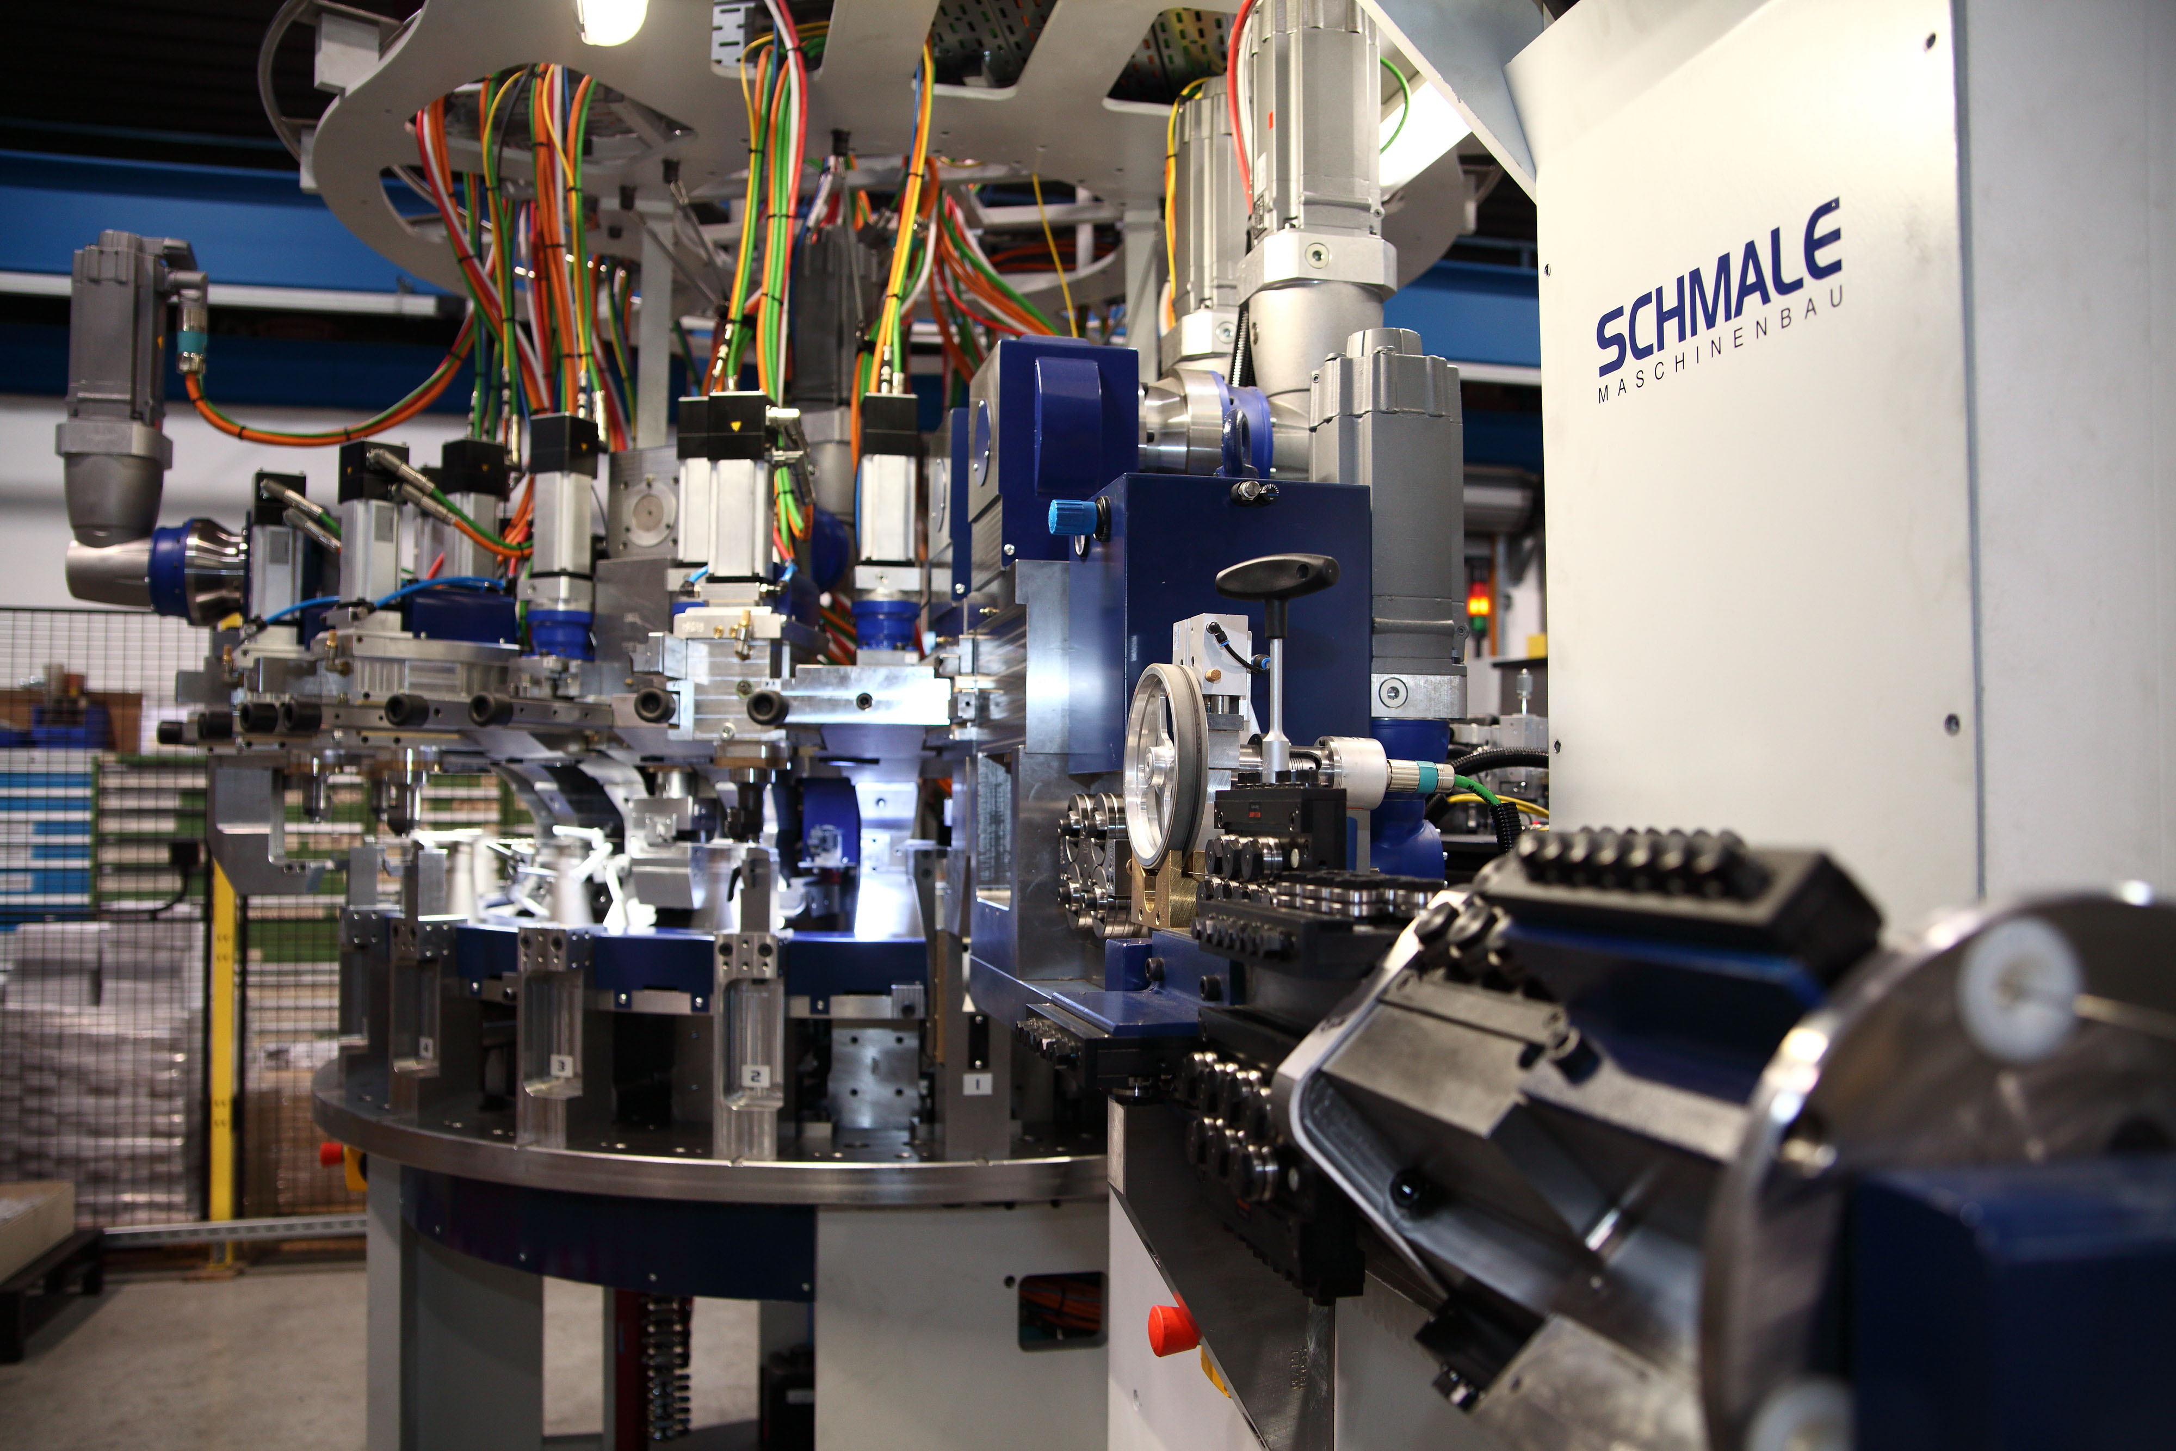

Der SPEEDMAX
(Fotohinweis: Schmale Maschinenbau)


Signet „Best of Industriepreis“

